ĐỀ THI VIOLYMPIC TOÁN LỚP 3 VÒNG 4 NĂM 2016 - 2017
Bài 1: Chọn các cặp giá trị bằng nhau
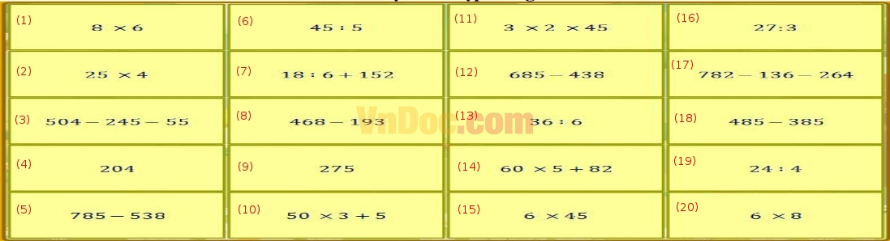
Bài 2: Vượt chướng ngại vật
Câu 1: Tính: 6 x 4 = ...
Câu 2: Tính: 6 x 7 = ...
Câu 3: Tính: 31 x 3 = ...
Câu 4: Tính: 42 x 2 = ...
Câu 5: Tính: 48 : 6 = ....
Câu 6: Tính: 43 x 2 - 37 = ...
Câu 7: Tính: 28 x 3 - 17 = ...
Câu 8: Tính: 35 x 2 + 230
Câu 9: Tính: 60 : 6 + 147 = ....
Câu 10: Tìm X, biết 6 x X + 6 = 60. Vậy X =...
Bài 3: Cóc vàng tài ba
Câu 1: Tính: 62 x 5 = ....
a) 300; b) 67; c) 310; d) 210
Câu 2: 1/4 của 16m là: ....
a) 20; b) 4; c) 4m; d) 12m
Câu 3: 1/5 của 20kg là:...
a) 100kg; b) 15kg; c) 4; d) 4kg
Câu 4: 1/3 của 21 là:...
a) 7; b) 24; c) 7m; d) 18m
Câu 5: Tìm x biết: x : 5 - 15 = 24. Vậy x = ...
a) 195; b) 185; c) 1545; d) 45
Câu 6: Tìm x biết: x : 6 = 30. Vậy x =...
a) 36; b) 24; c) 180; d) 5
Câu 7: Tìm X biết: X x 6 + 45 = 63. Vậy X =...
a) 102; b) 18; c) 108; d) 3
Câu 8: Tìm x biết: x : 5 = 25. Vậy x =...
a) 30; b) 20; c) 125; d) 5
Câu 9: Tìm x biết: 9 x 4 - x = 24. Vậy x =...
a) 12; b) 48; c) 36; d) 8
Câu 10: Tính: 32cm x 5 - 48cm =...
a) 122cm; b) 112cm; c) 112; d) 122
Đáp án
Bài 1: Chọn các cặp bằng nhau
1 = 20; 2 = 18; 3 = 4; 5 = 12; 14 = 17; 6 = 16; 7 = 10; 8 = 9; 11 = 15; 13 = 19
Bài 2: Vượt chướng ngại vật

Câu 1: 24
Câu 2: 42
Câu 3: 93
Câu 4: 84
Câu 5: 8
Câu 6: 49
Câu 7: 67
Câu 8: 300
Câu 9: 157
Câu 10: 9

Bài 3: Cóc vàng tài ba

Câu 1: c
Câu 2: c
Câu 3: d
Câu 4: a
Câu 5: a
Câu 6: c
Câu 7: d
Câu 8: c
Câu 9: a
Câu 10: c

